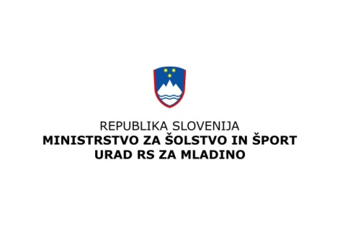 |  | 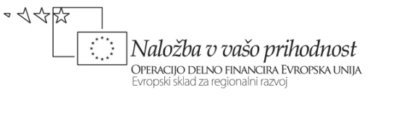

Sporočilo za javnost

Rezultati javnega razpisa za sofinanciranje investicij v
mladinsko turistično infrastrukturo – mladinski centri

Ministrstvo za šolstvo in šport, Urad RS za mladino je v objavi javnega razpisa za izbor operacij za sofinanciranje investicij v mladinsko turistično infrastrukturo – mladinski centri (Uradni list Republike Slovenije, št. 86/08) pozvalo pravne osebe javne zavode, ki izvajajo dejavnost mladinskega centra na podlagi pridobljenega statusa s strani Urada RS za mladino k oddaji vlog za izvajanje operacij.
Do predpisanega roka je na javni razpis za izbor operacij za sofinanciranje investicij v mladinsko turistično infrastrukturo – mladinski centri prispelo 8 vlog.
Komisija za ocenjevanje je vloge ocenila na podlagi meril, objavljenih v razpisu, in predlagala ministru za šolstvo in šport, da potrdi izbor programov prijaviteljev, kot sledi v tabeli 1.
Tabela 1 / rezultati prvega odpiranja vlog za javni razpis Mladinska turistična infrastruktura – Mladinski centri
Projekti, ki so izpolnili pogoje za sofinanciranje
Zap. št. vloge | Prijavitelj | Naziv projekta | Investicijska vrednost projekta z DDV v EUR | število doseženih točk | Odobrena višina sredstev
1. | Koroški zavod za kulturo | Mladinski center Ravne | 665.940,00 | 96 | 404.112,00
2. | Celjski mladinski center | Mladinski hotel Celje | 815.778,00 | 89 | 417.132,00
3. | Mladinski center Brežice | Mladinski hotel Brežice | 1.194.440,00 | 86 | 796.293,00
4. | Javni zavod Vetrnica Slovenj Gradec | Mladinski center Slovenj Gradec | 1.498.580,00 | 85 | 800.000,00
5. | Mladinski center Velenje | Izgradnja mladinsko - turistične infrastrukture v Velenju - mladinski center s hotelom | 1.398.427,00 | 85 | 550.779,00
6. | Mladinski center Krško | Vzpostavitev mladinsko-turističnega kulturnega centra KRŠKO | 1.822.338,00 | 80 | 800.000,00
Projekti, ki niso izpolnili pogojev za sofinanciranje
7. | Javni zavod za kulturo, šport, turizem in mladinske dejavnosti Sevnica | Prenova hotela Ajdovec v mladinski hotel Ajdovec z mladinskim centrom | 1.224.950,00 | 73 | 0,00
8. | Javni zavod Mladinski center Šmartno ob Paki | Mlinarjeva zidanica | 495.462,00 | 32 | 0,00

Razpis delno financira Evropska unija iz Evropskega sklada za regionalni razvoj in se izvaja v okviru Operativnega programa krepitve regionalnih razvojnih potencialov za obdobje 2007 do 2013, razvojne prioritete Povezovanje naravnih in kulturnih potencialov, prednostne usmeritve Dvig konkurenčnosti turističnega gospodarstva.

Predmet razpisa
Predmet javnega razpisa je sofinanciranje projektov za izvedbo investicij na področju javne mladinske turistične infrastrukture – MLADINSKI CENTRI, ki bodo poleg kapacitet za izvajanje mladinskih programov zagotavljale tudi nastanitvene kapacitete, s čimer bodo mladim ponujene možnosti za izvajanje večdnevnih oz. dolgoročnih mladinskih programov.
Mladinski centri imajo izreden pomen za neformalno in priložnostno učenje ter socialno kohezijo mladih v lokalnem in regionalnem okolju, predvsem neorganizirane mladine, ob tem da ni zadostno razvita infrastruktura za uveljavljanje primernejšega vrednotenja naravne, kulturne in družbene danosti v širšem, mednarodnem prostoru.

Cilji omenjenega razpisa so zlasti:
- Razvoj mladinske turistične infrastrukture in turizmu komplementarne dejavnosti, ki se bo odražala v pridobitvi novih prenočitvenih kapacitet;
- Zagotavljanje zmogljivosti za pospeševanje mobilnosti mladih;
- Zagotavljanje ustrezne velikosti in opremljenosti prostorov za več funkcionalne namene;
- Zagotavljanje prostorskih pogojev za večjo ponudbo neformalnih učenj;
- Povečanje infrastrukturnih možnosti za izvajanje programov medkulturnih praks;
- Zagotavljanje večje prepoznavnosti turistične destinacije;
- Zagotavljanje infrastrukturnih pogojev za povečanje števila zaposlenih različnih profilov s področja mladinskega dela, kulture, ustvarjalnosti, športa, sociale v mladinskih centrih.

Pričakovani rezultat na ravni operacije
Ob izteku programa je pričakovati mrežo vsaj desetih centrov z ustrezno opremljenimi prostori za izvajanje mladinskih programov ter s skupno več kot 300 novimi ležišči. Centri bodo po pričakovanjih skupno realizirali preko 20 tisoč nočitev letno, v njih pa naj bi dobilo zaposlitev vsaj 30 oseb.

Skupaj vsa razpoložljiva sredstva: 6.588.231,00 EUR.
Ostanek sredstev za naslednja odpiranja: 2.819.915,00 EUR.
Delež podeljenih sredstev v prvem roku: 57,19 %.
Naslednji rok za prijavo: 9.2.2009.

Urad RS za mladino

